
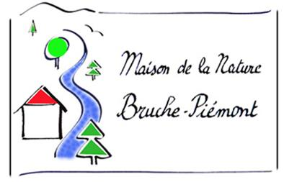
4e Fête de l’arbre
Concours photo « Racines »
Talon de participation
(un talon par cliché)

Nom et prénom :

Adresse postale :

Adresse mail :

Téléphone :

Titre de la photo :

Lieu de prise de vue :

Remarques :

